Cadena logística de exportación de cobre refinado Consolidación Extraportuario

Exportación Sistema Portuario Valparaíso
Tabla de Contenidos
Cadena logística de exportación de cobre refinado Consolidación Extraportuario 1
Exportación Sistema Portuario Valparaíso 1
1 Preparación Embarque y Transporte 18
1.1 Preparación Embarque y Transporte 19
1.1.1 Elementos del proceso 19
1.1.1.1 Ítem de Cargas 19
1.1.1.2 Prepara Carga Para envío 19
1.1.1.3 Camión Mty 20
1.1.1.4 Carga Envío en Camión Vacío 20
1.1.1.5 Camión Cargado 20
1.1.1.6 Preparación Despacho 21
1.1.1.7 Despacho OK 21
1.1.1.8 Viaje a Extraportuario 21
1.1.1.9 Camión Carga en Extraportuario 21
1.1.1.10 Recepciona Carga 22
1.1.1.11 Carga con asignación Almacenamiento 22
1.1.1.12 Avanza Zona de almacenamiento 22
1.1.1.13 Carga en Zona Almacenamiento 23
1.1.1.14 Proceso de descarga y almacenamiento 23
1.1.1.15 Carga Almacenada 23
1.1.1.16 Retira Camión vacío Extraportuario 23
1.1.1.17 Camión Liberado 23
1.1.1.18 Carga recepcionada física y documentalmente 23
1.1.1.19 Notifica Despacho 23
1.1.1.20 Recepciona Notificación Carga 23
1.1.1.21 Genera Dus AT 24
1.1.1.22 DUS AT Registrada en SISNA 24
1.1.1.23 Guía Despacho 24
1.1.1.24 DUS AT 24
2 Retiro Mty 25
2.1 Retiro Mty 26
2.1.1 Elementos del proceso 26
2.1.1.1 Inicio 26
2.1.1.2 Solicita Booking 26
2.1.1.3 Solicitud Recepcionada 26
2.1.1.4 Proceso Aceptación Solicitud 27
2.1.1.5 Compuerta Exclusiva 27
2.1.1.6 Genera Booking 27
2.1.1.7 Registra Booking 27
2.1.1.8 Booking Anunciado 28
2.1.1.9 Registra Booking 28
2.1.1.10 Booking Anunciado 28
2.1.1.11 Pago Gate Out 28
2.1.1.12 Gate Out Pagado 29
2.1.1.13 Solicita Transporte 29
2.1.1.14 Recepciona Solicitud Transporte 29
2.1.1.15 Asigna Transporte 29
2.1.1.16 Transporte Asignado 30
2.1.1.17 Genera ORC 30
2.1.1.18 ORC OK 30
2.1.1.19 Prepara Contenedor 31
2.1.1.20 Contenedor OK 31
2.1.1.21 Cargar Contenedor 31
2.1.1.22 camión+CNT 32
2.1.1.23 Viaje a Extraportuario 32
2.1.1.24 Camión + CNT Mty en Extraportuario 32
2.1.1.25 Recepción CNT Mty 32
2.1.1.26 Contenedor asignado zona stacking 33
2.1.1.27 Dirige Contenedor Zona Stack 33
2.1.1.28 Contenedor en zona de stacking 33
2.1.1.29 Acopio de Contenedor 33
2.1.1.30 Contenedor Almacenado 33
2.1.1.31 Transporte Liberado 34
2.1.1.32 Camión Liberado extraportuario 34
2.1.1.33 Recepción Salida Contenedor 34
2.1.1.34 Completa Booking 34
2.1.1.35 Booking Informado confirmado CNT DR 34
2.1.1.36 Viaja de Depósito 34
2.1.1.37 Camión en Depósito 35
2.1.1.38 Registra Booking Pagado 35
2.1.1.39 Booking Gate Out OK 35
2.1.1.40 Solicitud Rechazada 35
2.1.1.41 Booking 36
2.1.1.42 Instructivo de Carga 36
2.1.1.43 EIR 36
2.1.1.44 EIR Extraportuario 36
3 Control 37
3.1 Control 38
3.1.1 Elementos del proceso 38
3.1.1.1 Verifica Stock Carga 38
3.1.1.2 Genera Instructivo de Carga 38
3.1.1.3 Notificar Orden de Consolidación 39
3.1.1.4 Coordina Consolidación 39
3.1.1.5 Solicita Providencia Aduanera Consolidación 39
3.1.1.6 Recepciona Solicitud Providencia Aduanera 39
3.1.1.7 Gestiona Providencia Aduanera 39
3.1.1.8 Providencia OK 39
3.1.1.9 Ejecuta Consolidación 40
3.1.1.10 Carga Consolidada en CNT 40
3.1.1.11 Coordina Unidad Carga en SIZEAL y Transporte 40
3.1.1.12 Transporte Coordinado 40
3.1.1.13 Se dirige Zona de Carga CNT 41
3.1.1.14 CNT en Zona Carga Contenedor 41
3.1.1.15 Carga Contenedor en Camión 41
3.1.1.16 Camión Cargado 41
3.1.1.17 Camión en Control Puerta 41
3.1.1.18 Despacho Camión 42
3.1.1.19 Camión Despachado 42
3.1.1.20 Camión CNT Viaje a ZEAL 42
3.1.1.21 Camión en Ingreso ZEAL 43
3.1.1.22 Ingreso ZEAL 43
3.1.1.23 Unidad Carga OK? 43
3.1.1.24 Camión Rechazado 43
3.1.1.25 Camión CNT Recepcionado (S,O,D,F) 43
3.1.1.26 Parking Zona Disponible 44
3.1.1.27 Camión Espera Semáforo 44
3.1.1.28 Unidad de Carga Coordinada Porteo 44
3.1.1.29 Obtiene Guías carga en Extraportuario 44
3.1.1.30 Notifica Ingreso Documentos SISNA 44
3.1.1.31 Invoca Ingreso ZP 44
3.1.1.32 Ingreso ZP Registrado 45
3.1.1.33 Procesa Ingreso ZP 45
3.1.1.34 Ingreso ZP con condición 45
3.1.1.35 Obtiene Respuesta 46
3.1.1.36 Condición ZP 46
3.1.1.37 Carga Liberada Aduana 46
3.1.1.38 Recepciona Condición Liberada 46
3.1.1.39 SubProceso Aforo Físico 46
3.1.1.40 Carga Rechazada 46
3.1.1.41 Instructivo de Carga 47
3.1.1.42 Guías Despacho AGA 47
3.1.1.43 EIR 47
4 Subproceso Aforo Físico 48
4.1 Subproceso Aforo Físico 49
4.1.1 Elementos del proceso 49
4.1.1.1 Notifica condición Fiscalización Aforo 49
4.1.1.2 Recepciona Notificación 49
4.1.1.3 Presentación Carpeta Docs en Aduana 49
4.1.1.4 Documentación Recepcionada 50
4.1.1.5 Validación Carpeta 50
4.1.1.6 Compuerta Exclusiva 50
4.1.1.7 Carpeta Docs Aprobada 50
4.1.1.8 Coordina Fiscalización 51
4.1.1.9 Coordinación Ejecutada 51
4.1.1.10 Fiscalizador en Zona Inspección 51
4.1.1.11 Ejecución Inspección 51
4.1.1.12 Inspección OK? 51
4.1.1.13 Carga Rechazada 52
4.1.1.14 Carga Liberado Aduana 52
4.1.1.15 Procesa Resultado Fiscalización 52
4.1.1.16 Camión Liberado Aduana 53
4.1.1.17 Carpeta Rechazada 53
5 Visación Pre-Terminal 54
5.1 Visación Pre-Terminal 55
5.1.1 Elementos del proceso 55
5.1.1.1 Camión Espera Semáforo 55
5.1.1.2 Consulta Semáforo (Booking Confirmado) 55
5.1.1.3 Consulta Semáforo 55
5.1.1.4 Procesa Consulta 56
5.1.1.5 Responde semáforo Rojo 56
5.1.1.6 Procesa Respuesta 56
5.1.1.7 Notifica Estado semáforo 56
5.1.1.8 Recepciona Respuesta Rojo 57
5.1.1.9 Presenta Confirmación de Reserva 57
5.1.1.10 Recepciona Booking Papel 58
5.1.1.11 Valida Confirmación de Booking 58
5.1.1.12 Confirma Booking 58
5.1.1.13 Booking Confirmado 58
5.1.1.14 Asigna Semáforo Verde 59
5.1.1.15 Recepciona Semáforo Verde 59
5.1.1.16 Procesa Camión disponble 59
5.1.1.17 Camión Disponible Solicitud Terminal 59
5.1.1.18 Solicita Camión Disponible 60
5.1.1.19 Camión Solicitado 60
5.1.1.20 Notifica Bajada a Terminal 60
5.1.1.21 Camión Notificado Bajada Terminal 60
5.1.1.22 Avanza Camión Salida ZEAL 61
5.1.1.23 Camión en Puerta ZEAL 61
5.1.1.24 Despacho Puerta ZEAL 61
5.1.1.25 Camión en RUTA 61
5.1.1.26 Booking con problemas 61
6 Gestión Portuaria 63
6.1 Gestión Portuaria 64
6.1.1 Elementos del proceso 64
6.1.1.1 Camión Confirmado en Ruta 64
6.1.1.2 Ingreso a Terminal 64
6.1.1.3 CAM+CNT consolidado confirmado en Terminal 64
6.1.1.4 Acopiar en Zona Stacking 65
6.1.1.5 Transporte Liberado 65
6.1.1.6 CNT Acopiado 65
6.1.1.7 Embarcar 65
6.1.1.8 CNT Embarcado 65
6.1.1.9 Generación Documentación Embarque 65
6.1.1.10 CNT Embarcado Documentado 66
6.1.1.11 Registro DUS II Envío 66
6.1.1.12 DUS Legalizado II Envío 66
6.1.1.13 EIR 66
6.1.1.14 Matriz B/L 66
6.1.1.15 Conocimiento B/L 66
6.1.1.16 Manifiesto Embarque 66
7 Recursos/actores 67
7.1 AGENTE DE ADUANA (Rol) 67
7.2 Exportador (Rol) 67
7.3 Agencia Naviera (Rol) 67
7.4 Empresa de Transporte (Rol) 67
7.5 Terminal Portuario (Rol) 67
7.6 SAG (Rol) 67
7.7 ZEAL (Rol) 68
7.8 Transporte (Rol) 68
7.9 Embarcador (Rol) 68
7.10 Depósito de Contenedores (Rol) 68
7.11 ADUANA (Rol) 68
7.12 Extraportuarios (Rol) 68

NOTACIÓN

Eventos
Símbolo | Descripción
 | Evento de Inicio: Indica el comienzo del proceso o sub-proceso.
 | Evento de Inicio Múltiple: Indica que el comienzo del proceso o Subproceso puede gatillarse por más de un evento.
 | Evento de Inicio por Mensaje: Indica que el comienzo del proceso o Subproceso puede gatillarse por la recepción de un mensaje. Por lo general no contienen actor ni descripción pues son acciones que se describen por si solas.
 | Evento Intermedio de envío de Mensajes: Corresponde al envío de un mensaje cuando el flujo pasa por él. Por lo general no contienen actor ni descripción pues son acciones que se describen por si solas.
 | Evento Intermedio de recepción de Mensajes: Corresponde a la espera de la recepción de un mensaje, el flujo continúa solo sí llega un mensaje. Por lo general no contienen actor ni descripción pues son acciones que se describen por si solas.
 | Evento Intermedio de Tiempo: Indica la espera de un tiempo para continuar con el flujo. Por lo general no contienen actor ni descripción pues son acciones que se describen por si solas.
 | Evento de Fin: Indica el fin del proceso o sub-proceso. Por lo general no contienen actor ni descripción pues son acciones que se describen por si solas.
 | Evento de Término: Indica que el proceso principal termina en forma definitiva, independiente de que exista otros flujos en paralelo. Por lo general no contienen actor ni descripción pues son acciones que se describen por si solas.
Actividades
Símbolo | Descripción
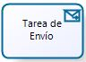 | Tarea de Envío: Corresponde a las tareas que el usuario realiza para enviar mensajes.
 | Sub-Proceso: Corresponde a un proceso llamado dentro otro proceso, es decir, un conjunto de tareas que se ejecutan dentro del contexto del proceso principal.
 | Subproceso Múltiples Instancias: Corresponde a un proceso llamado dentro otro proceso, es decir, un conjunto de tareas que se ejecutan dentro del contexto del proceso, las cuales se realizan múltiples veces.
 | Subproceso en Color Degradado: Corresponde a un proceso llamado dentro otro proceso que no está modelado, es decir, hace referencia a un conjunto de tareas descritas fuera del alcance de este documento.
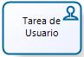 | Tarea de Usuario: Corresponde a las tareas que requieren la intervención de un usuario, las cuales son apoyadas por algún tipo de sistema o aplicación.
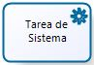 | Tarea de Sistema: Corresponde a las tareas que se ejecutan en forma automática, es decir, sin la intervención o con intervención en sistema de un usuario.
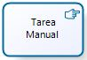 | Tarea Manual: Corresponde a las tareas que el usuario realiza en forma manual, es decir, no se utiliza ningún tipo de sistema o aplicación.
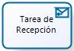 | Tarea de Recepción: Corresponde a las tareas que el usuario realiza para recepcionar mensajes.
Gateway
Símbolo | Descripción
 | Compuerta exclusiva: Corresponde a las decisiones que determinan la corriente del flujo.
 | Compuerta paralela: Indica que la corriente del flujo continuará por cada una de las salidas de la compuerta.
 | Compuerta inclusiva: Indica que la corriente del flujo continuará por al menos una de las salidas de la compuerta.
Artefactos
Símbolo | Descripción
 | Comentario: Representa un comentario en el modelos sobre algún elemento de éste
 | Documento: Representa un documento físico el cual se puede elaborar desde una actividad o ser usado de entrada en otra.
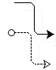 | Conectores: De flujo y de Información, indican secuencia de actividades o información.
 | Transición Color Verde: Indica el flujo documental de eventos.
 | Transición Color Rojo: Indica el flujo físico de eventos.

GLOSARIO

Término | Descripción
Almacén Comercial | Estas empresas operan a continuación de los embaladores. Para el caso de carga refrigerada se requieren de bodegas con mecanismos de control térmico que garanticen las condiciones óptimas para la preservación de las mismas. Para lo cual mantienen cámaras de frío antes del transporte al extranjero.
Aforo | Se refiere a la fiscalización de una determinada carga, puede ser físico (examinar la carga) o documental que los documentos relacionados a la carga estén ok dependiendo de la operación relacionada a la carga.
Acopio | Línea Logística de Exportación que ingresan a puerto con un contrato de acopio y providencia Aduanera.
BL (impo) | Documento propio del transporte marítimo que se utiliza como contrato de transporte de las mercancías en un buque en línea regular. Indica propiedad de la carga en el importador (nacional o extranjero)
BOOKING (expo) | Reserva de Espacio en Nave
Carga Fraccionada | El Transporte (Camión o Ferrocarril) recoge carga no contenedorizada (llamada también Fraccionada), pasando por distintos Lugares de Carguío. Como caso especial se debe considerar que el Camión puede estar transportando carga fraccionada para llevarla al lugar de consolidación y luego transportar el contenedor (como si fuera una operación de Stack o Porteo Full)
Carga contenedorizada | Cualquier tipo de unidad de carga, producto o mercancía a granel que se encuentre depositado o consolidado en un contenedor de transporte.
Carga Peligrosa | Este tipo de carga, también incorpora protocolos especiales de operación en cada una de las actividades que componen el proceso: permisos de transporte terrestre; áreas especiales de almacenamiento intermedio; sincronizaciones de operaciones de estiba y desestiba;
Bodegas Exportador | Para el caso de la exportación física. Su función es básicamente clasificar y embalar la mercancía para exportación.
COMEX | Comercio Exterior.
Consolidación de Carga | Llenado de un contenedor con mercancía proveniente de uno o más exportadores. Puede ser en bodega de Exportador, en extraportuario o zona portuaria.
CDA | Certificación de Destinación Aduanera
Documentos | Unidad de Carga que ingresa a la ZAO (zona actividades obligatorias ZEAL), cuenta con los documentos exigidos por los organismos fiscalizadores tramitados en forma anticipada. En el caso de Valparaíso.
Depósitos de Contenedores | Proveen y manejan las partidas de contenedores, con capacidad de almacenaje y reparación de estos. Típicamente, los dueños de estas empresas, son los mismos dueños de las empresas de transporte marítimo compañías navieras.
DI | Declaración de importación.
DIM | Documento de importación, indica la carga que efectivamente ha llegado a puerto - (equivalente al Embarque Efectivo de la Exportación).
DUS | Documento único de salida
Envase | de un Envío (cuando se trata de carga contenedorizada) y que es transportada en la Travesía Terrestre
Envío | equivale a una carga transportada para importación o exportación, amparada por documentos de fiscalización requeridos para sacar o traer la carga, según sea el tipo de operación
Embarcadores | Son quienes tratan directamente con los exportadores o importadores, y cumplen la función de dirigir el sistema de distribución física terrestre y contratar los servicios del sistema portuario. Su función es consolidar o agrupar carga de múltiples exportadores o importadores en firma conjunta con tal de obtener economías de escala en el flete, embalaje y almacenamiento. Esto último es de trascendental importancia para los casos que estos clientes no posean un volumen lo suficientemente grande para justificar el uso de unidades de carga exclusivas para sí mismos.
Embarque efectivo | Se refiere al documento de registro de la carga que finalmente se embarcó en una determinada nave
Entidades financieras | Son las empresas encargadas del control de las transacciones comerciales y el aseguramiento de las mercancías.  - Bancos y  - Compañías de Seguro
Embarque hortofrutícola fraccionado | es el traspaso por pallet del camión a la nave, o la consolidación en contenedor.
Fiscalización | Indica el resultado del Proceso de Fiscalización desarrollado por los Organismos Fiscalizadores.
Forwarder | Intermediario que toma todas las disposiciones necesarias y/o proporciona servicios complementarios para el transporte de mercancías y otros servicios en representación del emisario. Las personas que se encargan de la importación/exportación y del tránsito de mercancías por cuenta del cargador también son conocidas como Agentes de aduana.
Gates | Son los accesos controlados para el ingreso y salida de camiones a Bodegas comerciales, zonas extraportuarias, zonas logístias, zonas portuarias y zonas de terminal.
Instructivo de carga | Corresponde a las instrucciones de parte del Exportador hacia el embarcador o agente de aduana con el fin de realizar las acciones necesarias documentales y físicas para la ejecución de la exportación de éstas.
LL | Líneas Logísticas
Línea Logísticas de Exportación de Cargas Contenedorizadas | Es la cadena de acciones que permite el ingreso a Puerto de contenedores dry o reefer de exportación, que se “apilan” o stackean en los terminales.
Línea Logística de Exportación Embarque Hortofrutícola | Es la cadena de acciones que permite el ingreso a Puerto de la carga hortofrutícola fraccionada palletizada de exportación, que se transfiere directamente a la bodega de la nave de cámara refrigerada.
Línea Logística de Acopio de Carga Fraccionada de Exportación | Es la cadena de acciones que permite el ingreso a Puerto de la carga fraccionada de exportación, amparada por una Providencia Aduanera emitida por el Servicio Nacional de Aduana y con una contrato de acopio para las zonas portuarias.
Línea Logística de Consolidación en Puerto de carga de Exportación | Es la cadena de acciones que permite el ingreso a Puerto de la carga fraccionada de exportación para ser consolidada dentro de los recintos portuarios.
Línea Logística de Importación Retiro Directo Diferido | Es la cadena de acciones que permite el retiro desde Puerto de contenedores de importación en forma directa, coordinada y programada, una vez finalizada la descarga.
Línea Logística de Importación Retiro Indirecto | Es la cadena de acciones que permite el retiro desde Puerto de la carga general de importación que permanece depositada en áreas cubiertas o descubiertas en los terminales.
FCL | Corresponde a la sigla full container load, que indica que el contenido de la carga corresponde a un solo consignatario.
Neppex | Notificación de Embarque de Productos Pesqueros de Exportación.
Porteo Full | En este caso el Transporte (Camión) recoge uno o dos contenedores (según su capacidad), que están ya consolidados y sus actividades de Fiscalización superadas, por lo que deben ir Directo al Puerto, a ser embarcadas.
Stack | Línea Logística de Exportación Carga Contenedorizada. Se retira un contenedor vacío para su posterior consolidación en la Planta del Exportador y transporte al Puerto, donde se realizará el control de fiscalización. Como caso especial, se debe considerar que un Camión puede transportar dos Contenedores, y que un Transporte (Camión) puede además recoger carga para consolidar en distintas plantas, por lo que al hacer el Instructivo de Carga, se especificarán los nodos por lo que deberá pasar el Camión antes de salir al Puerto.
SDDD | Línea Logística de Importación Secuencia Despacho Directo Diferido o Retiro Directo
Transportistas | Empresas de Trenes o camiones. Dueños de vehículos de carga terrestres, quienes prestan el servicio de traslado de bienes físicos principalmente mediante camiones, aunque no debe dejarse de lado la potencialidad del modo ferroviario
Trenada | conjunto Locomotora + vagones + carga (contenedores full, contenedores vacíos, fraccionada)
UC | Unidad de carga que corresponde a un contenedor-camión, carga sobre camión, etc.
Semáforo en verde | Unidad de Carga que ingresa a la ZAO (zona actividades obligatorias ZEAL de puerto Valparaíso), cumple con los requisitos exigidos por los terminales en sus Manuales de Servicios
VV: | Viaje vehículo
ZAO | Zona de Actividades Obligatorias de ZEAL, Recinto de 20 hectáreas donde se realiza la actividad de control, coordinación y fiscalización del flujo de carga de ingreso y salida del puerto.
ZEAL | Zona de Extensión de Apoyo Logístico.
7x24 | 7 días de la semana y 24 horas por día.

- Preparación Embarque y Transporte

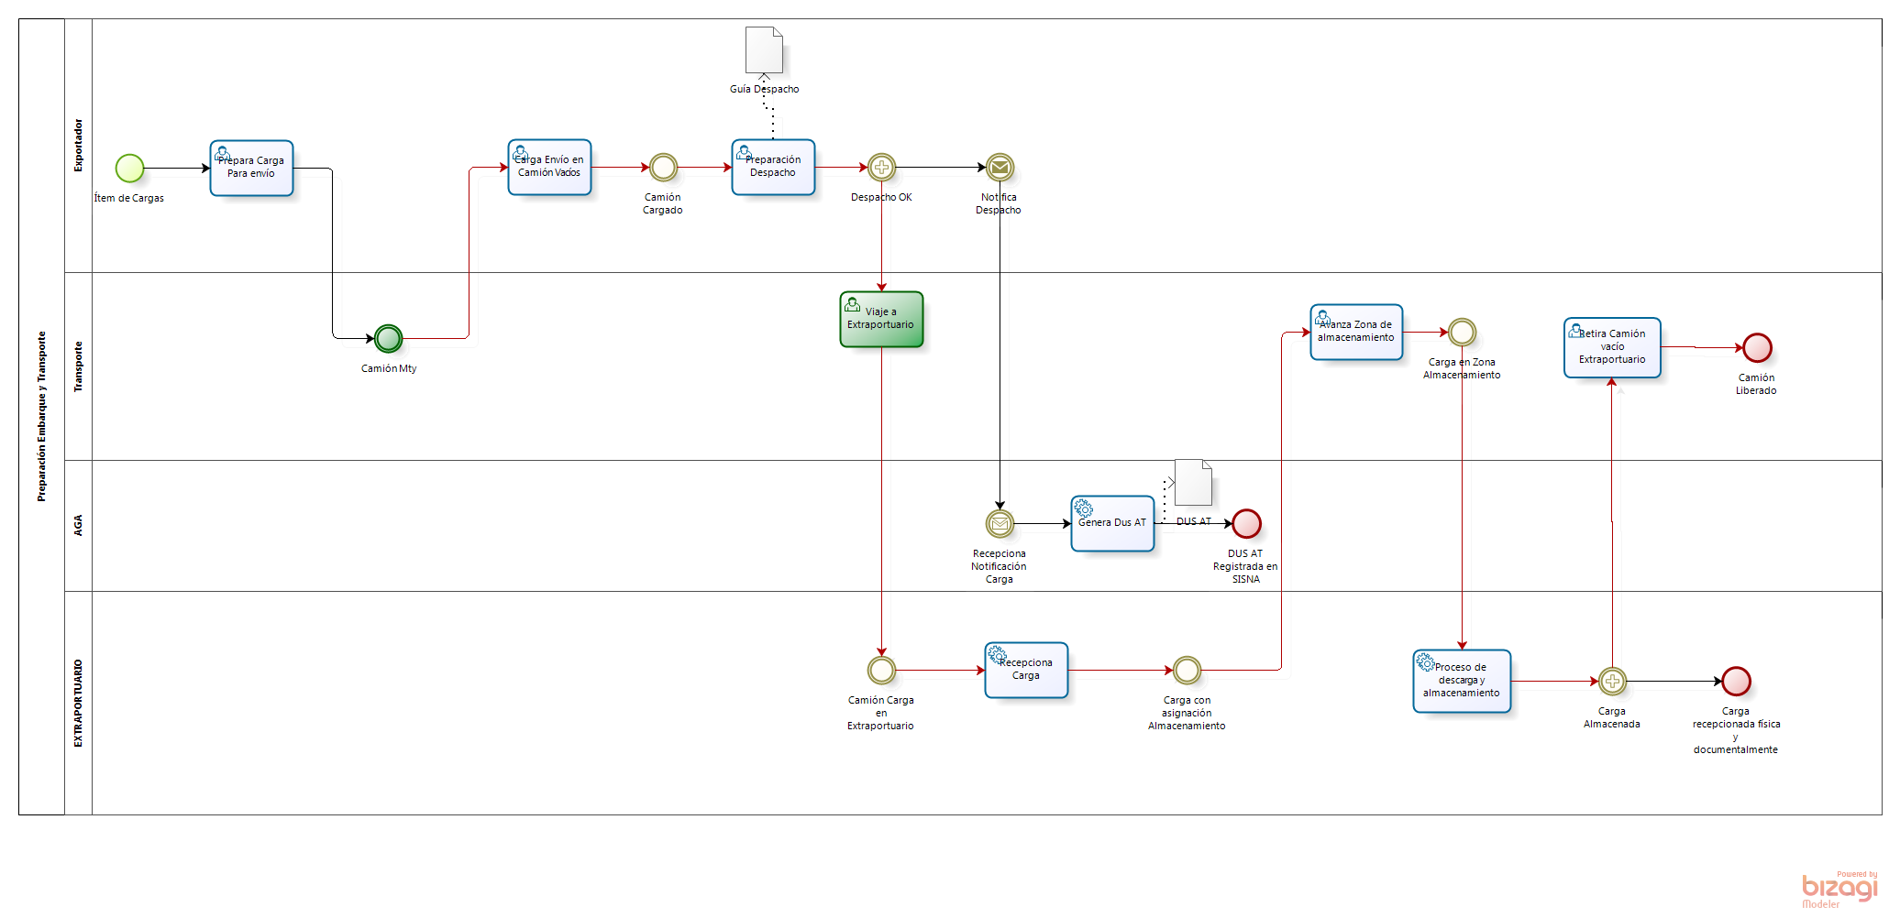
Versión: 1.0
Autor: emontecino
  - Preparación Embarque y Transporte
Descripción
Corresponde a las acciones y coordinaciones necesarias y pertinentes para la unión de los elementos, es decir, de la carga que se desea exportar, el contenedor vacío en el lugar de consolidación, recursos para la ejecución de la consolidación y transporte para el envío del contenedor consolidado (full) a Zona Portuaria.
La preparación embarque y transporte se debe a la programación de las naves.

    - Elementos del proceso

      - Ítem de Cargas
Descripción
El Exportador tendrá los ítems de carga listos satisfacer los envíos a puerto.

      - Prepara Carga Para envío
Descripción
El exportador tendrá que preparar las cargas que considera enviar para transporte marítimo.
Barreras:
- Existencia de retrasos en la preparacón de la carga.

Ejecutantes
Exportador

      - Camión Mty
Descripción
Para proceder con carga del camión el camión debe estar en la planta de consolidación.
Barreras:
- Retrasos o adelantamiento en la llegada de camiones vacíos a las plantas de carga.

      - Carga Envío en Camión Vacío
Descripción
En el lugar de carga se llevará a efecto la estiba del camión con toda la carga que han sido preparada para el envío a puerto.
Barreras:
- Retrasos en la preparación de la carga para cargar camión.
- Retrasos en la llegada de camiones vacíos.
- Retrasos en faenas de carga de camión.
- carga en camión errada.

Ejecutantes
Exportador

      - Camión Cargado
Descripción
Se produce el término de la carga quedando camión + carga físicamente listo para despacho.

      - Preparación Despacho
Descripción
Corresponde a las acciones a ejecutar para obtener toda la documentación para el despacho de carga a Puerto.
Barreras:
- Retrasos generación Documentación Despacho (GD).
- Problemas en documentación (GD).

Ejecutantes
Exportador

      - Despacho OK

      - Viaje a Extraportuario
Descripción
Corresponde a la actividad de transportar la carga y su documentación a Extraportuario.
Barreras:
- Problemas camiones en panne.
- Accidentes en Viaje.
- Atoches hacia puerto.

Ejecutantes
Transporte

      - Camión Carga en Extraportuario

      - Recepciona Carga
Descripción
El personal de control puerta recepciona carga break Bulk Dry con guía de despacho.
Barreras:
- Cargas no coordinadas por cliente o Agente de Aduana.
- Cargas dañadas en viaje.
Ejecutantes
Extraportuarios
Implementación
Servicio Web

      - Carga con asignación Almacenamiento

      - Avanza Zona de almacenamiento
Descripción
El conductor avanza a las zonas de almacenamiento de carga, este puede cubierto o descubierto.
Barreras:
- Demoras en descarga de mercancías producto de atoches.
- Demoras en descarga de mercancías por falta de zonas de acopio y/o almacenamiento cubierto.
Ejecutantes
Transporte

      - Carga en Zona Almacenamiento

      - Proceso de descarga y almacenamiento
Descripción
Corresponde a las acciones realizadas por personal de extraportuario para descargar cobre en zona de acopio

Ejecutantes
Extraportuarios

      - Carga Almacenada

      - Retira Camión vacío Extraportuario
Descripción
El conductor retira contenedor vacío desde el extraportuario.

Ejecutantes
Transporte

      - Camión Liberado

      - Carga recepcionada física y documentalmente

      - Notifica Despacho

      - Recepciona Notificación Carga

      - Genera Dus AT
Descripción
Se registran los datos de la DUS en el sistema de información de Aduana. Con esta información además se puede comenzar a coordinar la carga y transporte, pues se saben las horas estimadas de recaladas de las Naves en los respectivos puertos de embarque.

Ejecutantes
AGENTE DE ADUANA
Implementación
Servicio Web

      - DUS AT Registrada en SISNA
Descripción
DUS AT (autorización a Trámite Generada y numerada)

      - Guía Despacho
      - DUS AT

- Retiro Mty

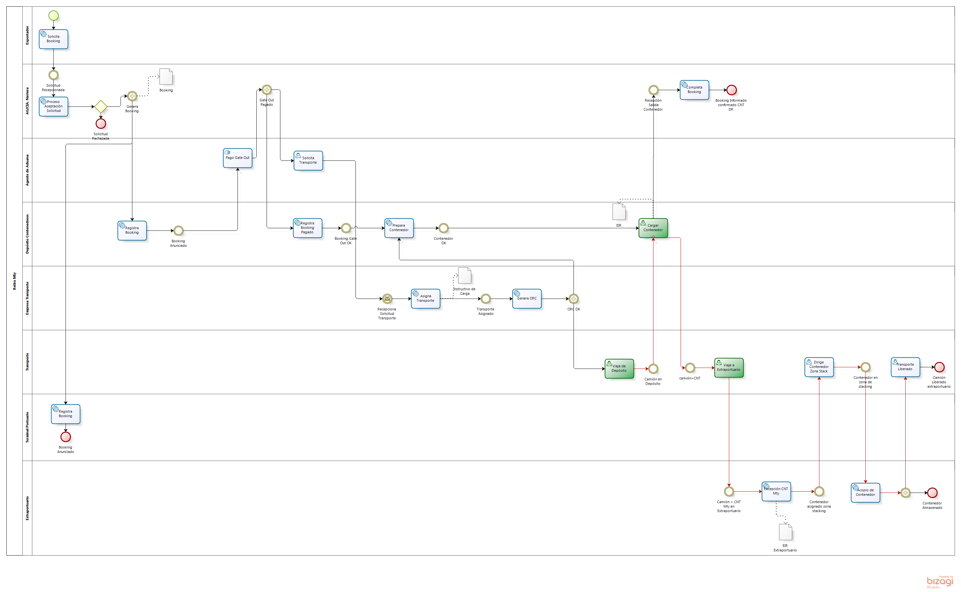
Versión: 1.0
Autor: emontecino
  - Retiro Mty
Descripción
Corresponde a las acciones y coordinaciones necesarias y pertinentes para el retiro de un contenedor vacío (mty) desde un depósito de contenedores y luego realice el viaje hacie el lugar de Consolidación de carga, directamente a Consolidarse o almacenarse para espera de su consolidación.

    - Elementos del proceso

      - Inicio

      - Solicita Booking
Descripción
Una vez que se han cerrado los procesos comerciales con el importador, se procede a solicitar espacio en las naves que permitirán trasportar las cargas a los puertos de destino y finalmente al destino final de la carga. Esta solicitud se realiza a una compañía Naviera o Agencia Naviera.

Ejecutantes
Exportador
Implementación
Servicio Web

      - Solicitud Recepcionada
Descripción
La agencia o cia. Naviera recepciona las solicitudes.

      - Proceso Aceptación Solicitud
Descripción
Se procede a verificar si existe factibilidad de realizar el viaje, principalmente relacionado con puertos de destino y espacio en Nave.
Barreras:
- Existe sobreventa de los espacios de la nave con el fin de asegurar capacidad completa de la nave para el viaje.

Ejecutantes
Agencia Naviera
Implementación
Servicio Web

      - Compuerta Exclusiva
Flujos
Solicitud Rechazada
Genera Booking

      - Genera Booking
Descripción
Si la Cía. Naviera acepta la solicitud generara un booking (reserva de espacio) por la cantidad de contenedores asociadas a la solicitud de booking.

      - Registra Booking
Descripción
Registra Booking Anunciado

Ejecutantes
Terminal Portuario
Implementación
Servicio Web

      - Booking Anunciado

      - Registra Booking
Descripción
Registra Booking anunciado

Ejecutantes
Depósito de Contenedores
Implementación
Servicio Web

      - Booking Anunciado

      - Pago Gate Out
Descripción
Corresponde a la gestión que debe ejecutar el agente de aduana asociadas al pago del retiro del contenedor desde un depósito de contenedores. Esta actividad se produce según el tipo de acuerdo que se tenga con la naviera encargada de generar el booking.
Barreras:
- Demoras en pago de gate- out.
- Horarios de atención para pago de gate-out.
- Formatos de pago de gate-out son distintos en todos los depósitos de contenedores.
- No existen formas de pago vía sistemas para esta gestión.

Ejecutantes
AGENTE DE ADUANA

      - Gate Out Pagado
Descripción
Una vez ejecutado el pago del gate out se produce notificación al depósito de contenedores de estado ok de gate-out

      - Solicita Transporte
Descripción
El agente de aduana procede a generar las coordinaciones necesarias con las empresas de transporte para asignación de camiones para el transporte de carga en contenedor, con las fechas previstas de consolidado y envío a las terminales portuarias.
Ejecutantes
AGENTE DE ADUANA

      - Recepciona Solicitud Transporte

      - Asigna Transporte
Descripción
La empresa de transporte asigna o no transporte según capacidades y especificación del servicio (fechas, características de la carga, etc.)
Barreras:
- Hay gran variabilidad en las fechas específicas de la ejecución del servicio.

Ejecutantes
Empresa de Transporte
Implementación
Servicio Web

      - Transporte Asignado

      - Genera ORC
Descripción
La empresa de transporte genera ORC (orden de retiro de contenedor) una vez que han sido consultadas por número de booking al depósito de contenedores.
Barreras:
- Demoras en la obtención de número de contenedor pues no existen sistemas de información integrados en depósitos para obtención automática por booking de estas asignaciones por parte del transportista.
- Demoras por no pagos del gate-out por parte del agente de aduana.

- Demoras por no preparación de contenedores (stock) en temporada de alta.

Ejecutantes
Empresa de Transporte
Implementación
Servicio Web

      - ORC OK
Descripción
Una vez que la ORC ha sido confirmada con número de contenedor el camión podrá viajar al depósito para retiro de éste

      - Prepara Contenedor
Descripción
El depósito de contenedores procede a preparar el contenedor que será asignado para este booking. Entendiendo que debe cumplir con características de dimensión, especificación de envase y control de fechas de salida.
Barreras:
- Retrasos en preparación de contenedores por capacidad del terminal (operativa en temporada de alta).
- Retrasos en preparación de contenedores por falta de stock de contenedores reefer (mal estado, no devueltos, etc).

Ejecutantes
Depósito de Contenedores
Implementación
Servicio Web

      - Contenedor OK

      - Cargar Contenedor
Descripción
Se procede a la carga del contenedor vacío en camión según ORC.
Barreras:
En temporada Alta:

- Demoras por congestión entrada depósitos
- Demoras al interior del depósito por problemas de asignación de contenedor.
- Demoras al interior por problemas en las reservas.
- Demoras en la carga por gran cantidad de movimientos para retiro de contenedor según ORC.

Ejecutantes
Depósito de Contenedores

      - camión+CNT

      - Viaje a Extraportuario
Descripción
El conductor realiza viaje a Extraportuario con contenedor Mty y sellos naviera.

Ejecutantes
Transporte

      - Camión + CNT Mty en Extraportuario

      - Recepción CNT Mty
Descripción
El Extraportuario procede a recepcionar el contenedor vacío según la programación del servicio. Se asigna a la zona de stacking que corresponda a la espera del proceso de consolidación.
Barreras:
- Contenedores no coordinados para recepción.
- Contenedores mal retirados desde el depósito de contenedores.
- Contenedores con daños en la recepción.
- Contenedores con problemas de asignación de sellos de naviera (no corresponden según documentación)

Ejecutantes
Extraportuarios
Implementación
Servicio Web

      - Contenedor asignado zona stacking

      - Dirige Contenedor Zona Stack
Descripción
El conductor dirige contenedor a zona de stacking.
Barreras:
- Demoras en asignación de zona de stacking.
- Contenedores dirigidos a zonas de dañados.

Ejecutantes
Transporte

      - Contenedor en zona de stacking

      - Acopio de Contenedor
Descripción
Se procede al posicionamiento del contenedor mty en las zonas de contenedores vacíos para consolidación por parte de operador de máquina del extraportuario.

Ejecutantes
Extraportuarios

      - Contenedor Almacenado

      - Transporte Liberado
Descripción
El transporte queda liberado para ser despachado desde Extraportuario

Ejecutantes
Empresa de Transporte

      - Camión Liberado extraportuario

      - Recepción Salida Contenedor
Descripción
Cía Naviera Recepciona el despacho del contenedor desde el depósito.

      - Completa Booking
Descripción
Confirma booking con número de contenedor con la salida del deposito

Ejecutantes
Agencia Naviera
Implementación
Servicio Web

      - Booking Informado confirmado CNT DR

      - Viaja de Depósito
Descripción
El camión viaje a depósito con sus respectiva ORC

Ejecutantes
Transporte

      - Camión en Depósito

      - Registra Booking Pagado
Descripción
El depósito de contenedores queda notificado por parte de la agencia/cia. Naviera que el pago el gate-out ha sido ejecutado.
Barreras:
- Demoras en recepción de notificación.
- Falta de sistemas de información integrados.
- Navieras trabajan todos con distintos formatos para notificación de esta información.

Ejecutantes
Depósito de Contenedores
Implementación
Servicio Web

      - Booking Gate Out OK

      - Solicitud Rechazada
Descripción
No es posible asignar espacio dentro de la nave.

      - Booking
      - Instructivo de Carga
      - EIR
      - EIR Extraportuario

- Control

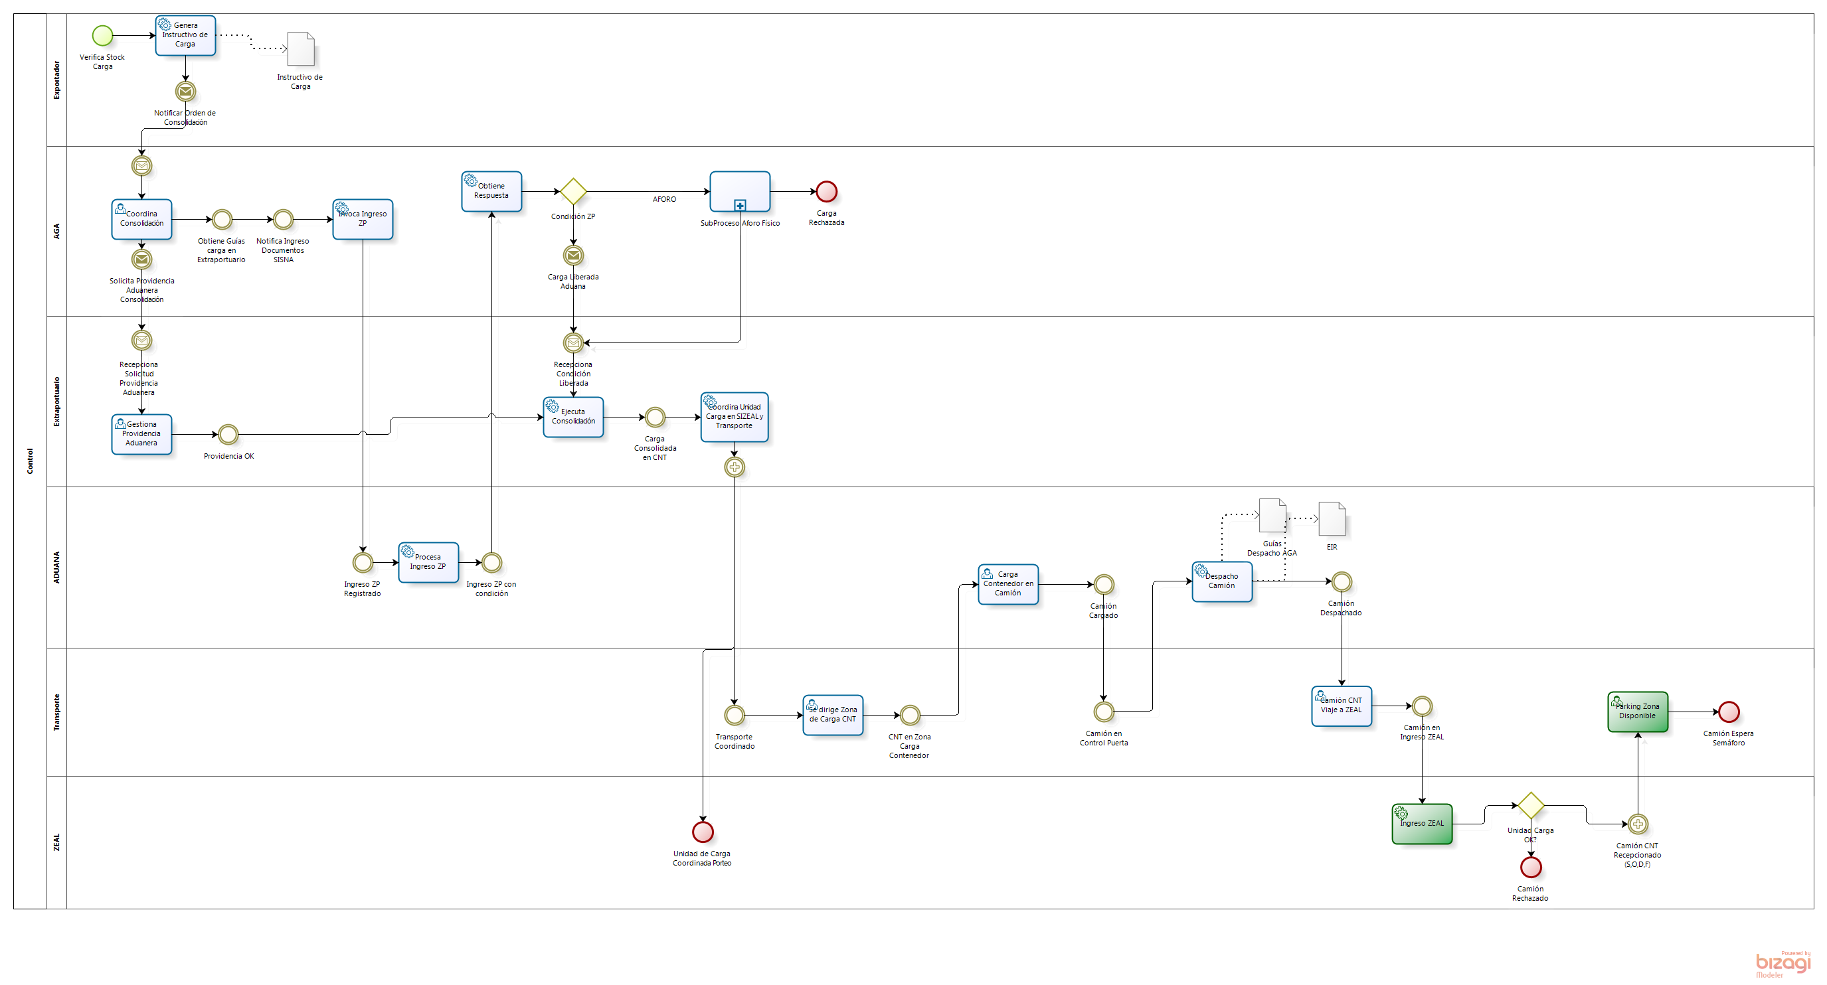
Versión: 1.0
Autor: emontecino
  - Control
Descripción
Corresponde a la unión del proceso físico de las cargas y el proceso documental es el inicio del punto inicial a la zona de trance entre un país y otro. En esta sección las cargas y los transportes son identificados en términos de procedencia, de estado de su documentación formal para ser exportados y en caso de ser necesario de revisiones físicas para validar lo contenido versus lo que dice contener.
Una vez terminado este proceso, la carga podrá proceder hacia la zona de espera de la aventura marítima o ser rechazada y por tanto devuelta a su punto de origen.

    - Elementos del proceso

      - Verifica Stock Carga
Descripción
El Exportador verifica el stock de cargas en el extraportuario. En caso de satisfacer pedidos procede a generar instructivos de carga para consolidación.
      - Genera Instructivo de Carga
Descripción
Una vez que han sido confirmados los espacios para transportar en forma marítima la carga el exportador procede a confeccionar los instructivos de embarque, especificaciones que servirán el Agente de Aduana para comenzar con proceso de generación de documentación Legal y documentación logística (para transporte terrestre)

Ejecutantes
Exportador
Implementación
Servicio Web

      - Notificar Orden de Consolidación

      - Coordina Consolidación
Descripción
El agente de Aduana gestionará la consolidación enviando la información relevante para que Extraportuario pueda gestionar la providencia aduanera de consolidación.
En este proceso de coordinación también el agente de Aduana obtiene las guías de despacho desde personal del Extraportuario.

Ejecutantes
AGENTE DE ADUANA

      - Solicita Providencia Aduanera Consolidación
      - Recepciona Solicitud Providencia Aduanera

      - Gestiona Providencia Aduanera
Descripción
El personal del extraportuario gestiona ante la Aduana la providencia de consolidación.

Ejecutantes
Extraportuarios

      - Providencia OK

      - Ejecuta Consolidación
Descripción
Una vez obtenida la información desde el AGA de las cargas liberadas y relacionadas con la providencia de consolidación se procede a ejecutar la consolidación.
La consolidación termina con el sellado del contenedor con sello de línea.

Ejecutantes
Extraportuarios

      - Carga Consolidada en CNT

      - Coordina Unidad Carga en SIZEAL y Transporte
Descripción
El personal de Extraportuario procede a coordinar el contenedor en SIZEAL asignando a operación de Porteo para la nave correspondiente.
Por lo general el transporte para envío a puerto es servicio del extraportuario, por tanto, una vez terminada la consolidación procede a gestionar el trasporte para despacho del contenedor.
Barreras:
- Operaciones en SIZEAL no disponible.
- Transportes no disponibles para despacho.
Ejecutantes
Extraportuarios
Implementación
Servicio Web

      - Transporte Coordinado

      - Se dirige Zona de Carga CNT
Descripción
El transporte es coordinado para que avance a la zona de retiro del contenedor en donde se encuentra stackeado luego del consolidado.
Barreras:
- Demoras en indicación de zona de stacking.
Ejecutantes
Transporte

      - CNT en Zona Carga Contenedor

      - Carga Contenedor en Camión
Descripción
En la zona de consolidación la máquina portacontenedores procede cargar contenedor consolidado.
Barreras:
- Demoras por cantidad de movimientos.
- Demoras por asignación de máquina a zona de retiro de contenedores.
Ejecutantes
Extraportuarios

      - Camión Cargado

      - Camión en Control Puerta

      - Despacho Camión
Descripción
El personal del extraportuario de control salida procede a entregar guías de despacho del AGA al transporte, revisar los sellos y proceder a generar EIR.
Barreras:
- Demoras en entrega de documentación.
- Problemas de daños del contenedor producto de manipulación interna en Extraportuario.
- Problemas en sellos (mala asignación, otros)

Ejecutantes
Extraportuarios
Implementación
Servicio Web

      - Camión Despachado

      - Camión CNT Viaje a ZEAL
Descripción
El transporte se digige a la ZEAL para proceder con etapa de coordinación.
Barreras:
- Atochamientos en ruta por accidentes.
- Atochamientos en sectores de entrada de ZEAL

Ejecutantes
Transporte

      - Camión en Ingreso ZEAL

      - Ingreso ZEAL
Descripción
El contenedor Dry Camión y sus respectivas cargas son recepcionadas en ZEAL, con el fin de dar comienzo el proceso de coordinación al envío a Puerto.
Barreras:
- Rechazo de Camión por Guías de Despacho no digitadas con anticipación (mayor cantidad física que las registradas en SIZEAL).
- Rechazo de camiones por Guías de Despacho sin Match operación de Porteo.
- Conductores y Camiones Sin vigencia de permisos para ingreso a Puerto.

Ejecutantes
ZEAL
Implementación
Servicio Web

      - Unidad Carga OK?
Flujos
Camión Rechazado
Camión CNT Recepcionado (S,O,D,F)

      - Camión Rechazado

      - Camión CNT Recepcionado (S,O,D,F)
Descripción
En caso que el camión haya sido rececpionado sin problemas en la operación de porteo procederá a obtener en forma automática el atributo aprobado de Fiscalización.

      - Parking Zona Disponible
Descripción
El conductor dirige el camión a la zona de Disponibles para su parqueo.
Barreras:
- Zona de Transición sin calzos para parking.

      - Camión Espera Semáforo

      - Unidad de Carga Coordinada Porteo

      - Obtiene Guías carga en Extraportuario

      - Notifica Ingreso Documentos SISNA

      - Invoca Ingreso ZP
Descripción
El AGA registra en el Sistema de Información de Aduana (SISNA) el par número de guía-Dus (entre otros datos) con el fin de obtener la condición de fiscalización por cada una de las cargas que han sido recepcionadas en el Extraportuario.
Barreras:
- Caídas de Sistema Aduana.
- Retrasos en obtención condición Fiscalización (lentitud sistemas)

Ejecutantes
AGENTE DE ADUANA
Implementación
Servicio Web

      - Ingreso ZP Registrado

      - Procesa Ingreso ZP
Descripción
El sistema de información de Aduana procesa el Ingreso a ZP a través de las interfaces de SISNA.
Barreras:
- Caídas de Sistemas
- Demoras en procesamiento por cantidad de cargas en sistemas.

Ejecutantes
ADUANA
Implementación
Servicio Web

      - Ingreso ZP con condición
Descripción
El SISNA indica condición de fiscalización para unidad de carga.
Los resultados podrán ser:
- Liberado
- Aforo Físico

      - Obtiene Respuesta
Descripción
EL AGA obtiene condición de fiscalización de la carga para todos los documentos relaionaos.
Ejecutantes
AGENTE DE ADUANA
Implementación
Servicio Web

      - Condición ZP

Flujos
AFORO
Carga Liberada Aduana

      - Carga Liberada Aduana
Descripción
En caso que la condición de Fiscalización sea Liberado por parte de Aduana el contenedor quedará con asignación de atributo de fiscalización "Liberado"

      - Recepciona Condición Liberada

      - SubProceso Aforo Físico

      - Carga Rechazada

      - Instructivo de Carga
      - Guías Despacho AGA
      - EIR

- Subproceso Aforo Físico

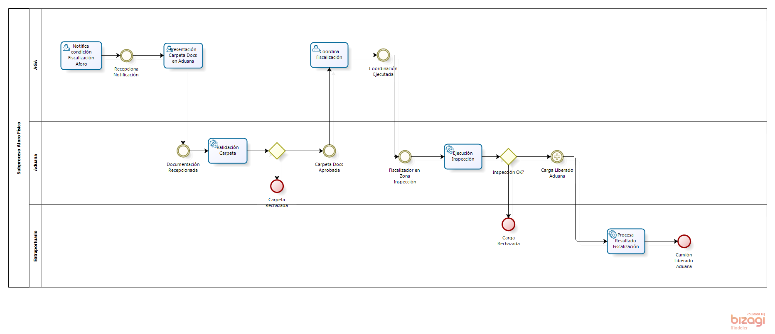
Versión: 1.0
Autor: emontecino
  - Subproceso Aforo Físico
Descripción

Corresponde a las acciones realizadas por los organismos fiscalizadores con el fin de evidenciar, bajo sus procedimientos, que el dice contener documental corresponde al contenido de la carga.
Cada organismo fiscalizador tiene sus lineamientos de revisión cuya orientación corresponde a los objetivos propios del organismo.

    - Elementos del proceso

      - Notifica condición Fiscalización Aforo
Descripción
El SISNA notifica al AGA la condición de fiscalización de Aforo
Barreras:
- No todos los AGAS tienen personal las 24 hrs. en Zeal.
Ejecutantes
ZEAL

      - Recepciona Notificación

      - Presentación Carpeta Docs en Aduana
Descripción
El embarcador procederá a presentar la documentación en oficinas de ADUANA Extraportuario, la carpeta contiene todos los antecedentes documentales de la carga para respectiva revisión de inspectores de Aduana.

Ejecutantes
AGENTE DE ADUANA

      - Documentación Recepcionada

      - Validación Carpeta
Descripción
Personal ADUANA procederá a revisar documentación.
Barreras:
- Demoras en proceso de revisión de carpeta.
- Horarios Administrativos para revisión.
- Distintos criterios para la aplicación de revisiones.
- Problemas en los horarios de Personal de Aduana para ejecución de inspecciones.

Ejecutantes
ADUANA
Implementación
Servicio Web

      - Compuerta Exclusiva
Flujos
Carpeta Rechazada
Carpeta Docs Aprobada

      - Carpeta Docs Aprobada
Descripción
Aduana aprueba la revisión documental para la ejecución del aforo físico.

      - Coordina Fiscalización
Descripción
El agente de aduana procede a coordinar el aforo físico con personal del extraportuario para que disponga de los ítems de carga a revisar.

Ejecutantes
AGENTE DE ADUANA

      - Coordinación Ejecutada
      - Fiscalizador en Zona Inspección

      - Ejecución Inspección
Descripción
El inspector ADUANA procede a la revisión física de la carga en el sector del extraportuario respectivo. Según el tipo de carga contenida y tipos de envases el procedimiento aplicado por el Fiscalizador puede ser distinto.
Barreras:
- Demoras en la definición del tipo de retiro de carga.
- Demoras en la inspección (cambios de turno)
- No existe fiscalizadores 24 hrs.

Ejecutantes
AGENTE DE ADUANA
Implementación
Servicio Web

      - Inspección OK?
Flujos
Carga Rechazada
Carga Liberado Aduana

      - Carga Rechazada
Descripción
Se produce principalmente diferencias documentales versus las físicas.
Barreras:
- Los procedimientos para regularización de documentación rechazada son muy lentos y demorosos .
- La documentación se puede modificar sólo físicamente, los sistemas no se utilizan para esta gestión.
- Las cargas se ven sometidas a procesos de servicios de almacenamiento no contemplados.

      - Carga Liberado Aduana

      - Procesa Resultado Fiscalización
Descripción
Una vez que se ha registrado en sistema de información del SISNA el resultado de la fisalización como "Aprobada" el SIZEAL procede a cambiar de estado unidad de carga quedando liberada para la siguiente etapa de coordinación.
Barreras:
- Demoras en registro de informaciòn por parte de inspector Aduana en SISNA.
- Caídas de Sistema.
- Lentitud en Sistema por carga de Trabajo.
- Términos de turno de fiscalizadores sin registro de información.
- Cambios de turno de fiscalizadores.

Ejecutantes
ZEAL
Implementación
Servicio Web

      - Camión Liberado Aduana

      - Carpeta Rechazada
Descripción
En algunos casos la documentación es rechazada por razones de procedimientos específicos del ADUANA:
Barreras:
- Proceso de regularización de Documentación es largo y complejo
- No existe un workflow vía sistemas para resolución de estos problemas.

- Visación Pre-Terminal

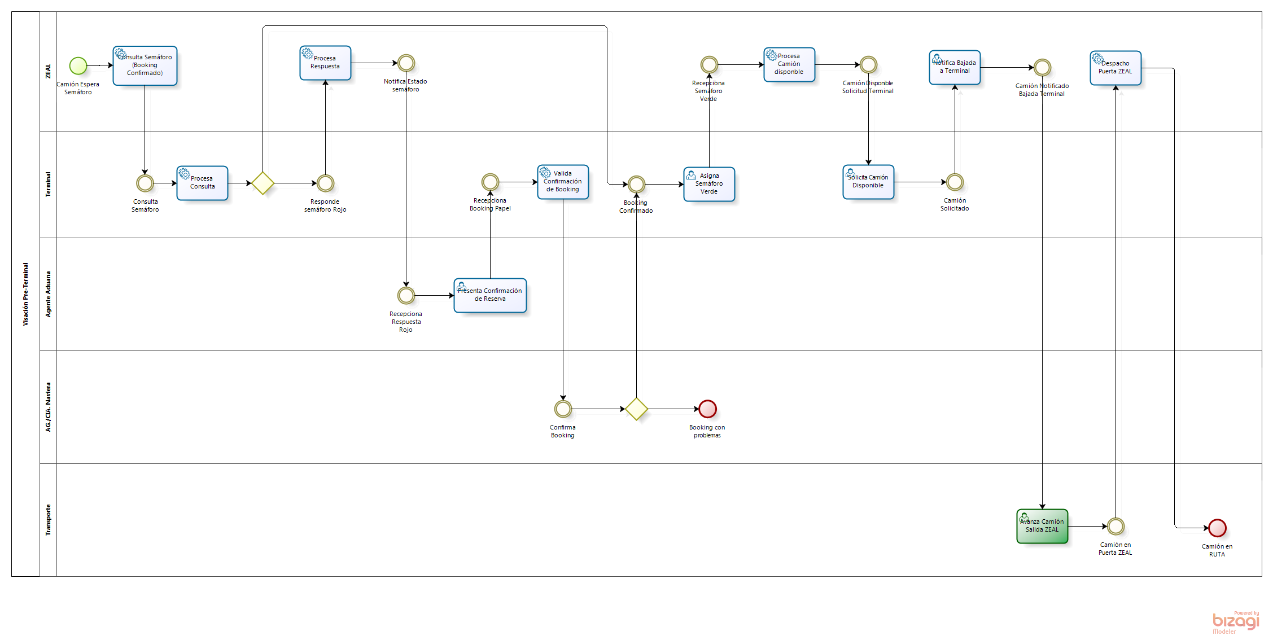
Versión: 1.0
Autor: emontecino
  - Visación Pre-Terminal
Descripción
Corresponde a la última instancia de coordinación para la correcta recepción documental de las Cargas (Generales o Contenedorizadas) en los Terminales Portuarios. En algunos casos existen zonas para realizar estas acciones, con el fin de potenciar las zonas portuarias de transferencia.

    - Elementos del proceso

      - Camión Espera Semáforo

      - Consulta Semáforo (Booking Confirmado)
Descripción
El SIZEAL consulta el estado del booking hacia el sistema de información del Terminal.
Barreras:
- Caídas de Sistemas

Ejecutantes
ZEAL
Implementación
Servicio Web

      - Consulta Semáforo
Descripción
Se obtiene consulta de semáforo para contenedor consignado.

      - Procesa Consulta
Descripción
El Terminal procesa consulta de número contenedor con el fin de entregar la información del semáforo.

Ejecutantes
Terminal Portuario
Implementación
Servicio Web

      - Responde semáforo Rojo
Descripción
El sistema podría generar un semáforo rojo por incumplimiento de confirmación de reserva en la Agencia/Cía. Naviera

      - Procesa Respuesta
Descripción
El SIZEAL Reciba información de semáforo en Rojo y cambia de estado el contenedor Dry.

Ejecutantes
ZEAL
Implementación
Servicio Web

      - Notifica Estado semáforo
Descripción
El SIZEAL notifica al AGA el estado del semáforo en rojo.
Barreras:
- Caídas de sistemas de notificación.
- Encolamiento de notificaciones.
- AGA no tiene configurada en SIZEAL la notificación.
- AGA no tiene actualizadas las casillas de correo para notificación.

      - Recepciona Respuesta Rojo
Descripción
El AGA recepciona
el estado del semáforo en rojo.
Barreras:
- Caídas de sistemas de comunicación.
- Encolamiento de notificaciones.
- Embarcador no tiene actualizadas las casillas de correo para notificación.

      - Presenta Confirmación de Reserva
Descripción
El Agente de Aduana se dirige a oficina de terminal para presentar booking en papel confirmado.
Barreras:
- Demoras en la presentación de documentación.
- Demoras en la presentación de documentación por horarios de agente de aduana.
- Problemas en presentación de documentación por errores en ésta (números de booking, cartas de temperatura errónea).

Ejecutantes
AGENTE DE ADUANA

      - Recepciona Booking Papel
Descripción
El operador de Gate Control (pre-embarque) recepciona booking papel confirmado.

      - Valida Confirmación de Booking
Descripción
Se validan la información de booking para la confirmación de éstos en sistemas de terminal.
Barreras:
- Demoras en Documentación erronea.
- Demoras por Booking no anunciado.

Ejecutantes
Terminal Portuario
Implementación
Servicio Web

      - Confirma Booking

      - Booking Confirmado
Descripción
Se procede a confirmación de booking por agencia, enviando notificación a Terminal portuario.

      - Asigna Semáforo Verde
Descripción
Luego de la confirmación de booking el sistema del terminal procede a generar semáforo verde hacia el SIZEAL.

Ejecutantes
Terminal Portuario

      - Recepciona Semáforo Verde
Descripción
El SIZEAL recepciona mensaje de semáforo verde.

      - Procesa Camión disponble
Descripción
El sistema de información SIZEAL procesa el evento de camión disponible para que los agentes responsables puedan solicitar información.
Barreras:
- El sistema no procesa correctamente la información dejando el camión no disponible.

Ejecutantes
ZEAL
Implementación
Servicio Web

      - Camión Disponible Solicitud Terminal

      - Solicita Camión Disponible
Descripción
El Terminal solicita camión que se encuentra disponible.
Barreras:
- Demoras por parte del Terminal para bajada de camiones.

Ejecutantes
Terminal Portuario

      - Camión Solicitado

      - Notifica Bajada a Terminal
Descripción
El operador ZEAL, luego de haber revisado las variables para notificación de despacho, procede a comunicarse con el conductor para notificación de bajada a la terminal.
Barreras:
- Problemas con número telefónicos de conductores.
- Conductores no contestan teléfono.
- Conductores demoran en bajar producto de estar en otras acciones (comiendo, viendo tv, etc)

Ejecutantes
ZEAL

      - Camión Notificado Bajada Terminal

      - Avanza Camión Salida ZEAL
Descripción
Una vez notificado el conductor avanza a la salida de la ZEAL.

Ejecutantes
Transporte

      - Camión en Puerta ZEAL

      - Despacho Puerta ZEAL
Descripción
Personal ZEAL realiza despacho de carga en puerta ZEAL.
Barreras:
- Demoras por camiones no solicitados, ni notificados (proceso de rechazo es complejo por infraestructura).
- Demoras por problemas en sistemas de información.

Ejecutantes
ZEAL
Implementación
Servicio Web

      - Camión en RUTA

      - Booking con problemas
Descripción
Booking con problemas por temas anteriormente indicados.

- Gestión Portuaria

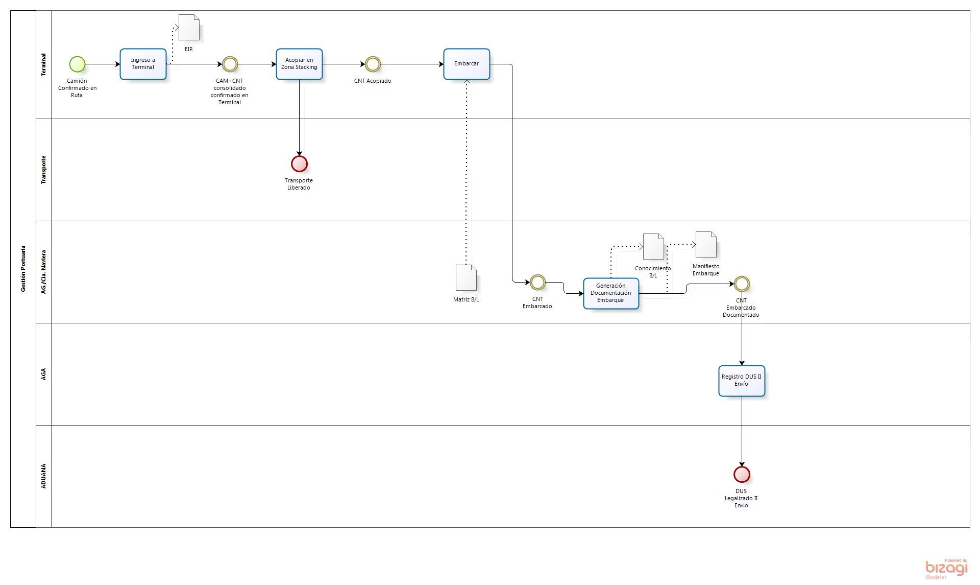
Versión: 1.0
Autor: emontecino
  - Gestión Portuaria
Descripción
Corresponde a las acciones realizadas por el actor que ejecuta el cambio modal, es decir, desde el mundo de la tierra posiciona las cargas en el mundo del mar (y viceversa). Cabe decir que es el espacio de mayor relevancia y búsqueda de eficiencia, acertividad en sus operaciones y utilización de tecnologías.

    - Elementos del proceso

      - Camión Confirmado en Ruta

      - Ingreso a Terminal
Descripción
Se procede a recepcionar por parte del personal de terminal portuario los camiones con contenedores Dry solicitados.
Barreras:
- Demoras en recepción por camiones no solicitados.
- Demoras en recepción por camiones despachados erróneamente.
- Demoras en recepción por camiones que no han sido informados desde SIZEAL por fallas en sistema.

Ejecutantes
Terminal Portuario

      - CAM+CNT consolidado confirmado en Terminal

      - Acopiar en Zona Stacking
Descripción
Una vez recepcionado correctamente el personal del terminal indica el patio-sector de stacking del contenedor.
- Atochamientos al interior de la terminal.
- Problemas en sellos de los contenedores.

Ejecutantes
Terminal Portuario

      - Transporte Liberado

      - CNT Acopiado

      - Embarcar
Descripción
Se procede según especificación de nave, puerto de desembarque a posicionar el contenedor sobre la nave.

Ejecutantes
Terminal Portuario

      - CNT Embarcado

      - Generación Documentación Embarque
Descripción
El CIA/Agencia Naviera será el encargado de generar los documentos de Conocimiento de embarque y manifiesto de carga una vez terminado el embarque.

Ejecutantes
Agencia Naviera

      - CNT Embarcado Documentado
      - Registro DUS II Envío
Descripción
El agente de aduana será el encargado de registrar el DUS en su segundo envío, esto para informar a la Aduana de lo efectivamente embarcado.

Ejecutantes
AGENTE DE ADUANA

      - DUS Legalizado II Envío

      - EIR
      - Matriz B/L
      - Conocimiento B/L
      - Manifiesto Embarque

- Recursos/actores

  - AGENTE DE ADUANA (Rol)
Descripción
Corresponde a los agentes de aduana que participan en la gestión documental y logística de las cargas.

  - Exportador (Rol)

  - Agencia Naviera (Rol)
Descripción
Corresponde al rol relacionado con el tráfico marítimo

  - Empresa de Transporte (Rol)
Descripción
Corresponde a las empresas de transporte cuya labor realizar el tranporte de las mercancías solicitadas entre todos los puntos de la cadena

  - Terminal Portuario (Rol)
Descripción
Corresponde a la terminal en donde atracan las naves, puede ser un terminal concesionado o explotado por alguna Empresa Portuaria.

  - SAG (Rol)
Descripción
Servicio Agrícola y Ganadero, corresponde al organismo fiscalizador encargado de velar por los controles silvoagropecuario.

  - ZEAL (Rol)
Descripción
Corresponde al concesionario de la ZEAL. En la mayoría de los casos está representado por el Sistema de información ZEAL (SIZEAL)

  - Transporte (Rol)
Descripción
Corresponde a la unidad Conductor- Camión

  - Embarcador (Rol)
Descripción
Corresponde a la especialización de un agente de carga para este tipo de cargas. Las labores del embarcador están ligadas a todas las coordinaciones documentales para la obtención de la liberación por parte de SAG y su posterior envío a las terminales.

  - Depósito de Contenedores (Rol)
Descripción
Corresponde al rol encargado de mantener stock de las navieras de contenedores vacíos para el proceso de despacho de carga en contenedor.

  - ADUANA (Rol)
Descripción
Será el Sistema de información (SI SNA) o personal de aduana que ejecuta acciones para el proceso de fiscalización

  - Extraportuarios (Rol)
Descripción
Es un recinto de depósito aduanero destinado a prestar servicios a terceros, donde puede almacenarse cualquiera mercancía hasta el momento de su retiro, para importación, exportación u otra destinación aduanera

